财务教学
目录
1、基础设定 2
1.1 设置会计科目 2
1.2 设置辅助核算 4
1.3、科目初始数据录入 6
2、日常业务处理 8
2.1凭证处理 8
2.2固定资产处理 10
2.3出纳处理 11
3、期末业务处理 12
3.1、结转损益 13
3.2、报表处理 14

财务流程图
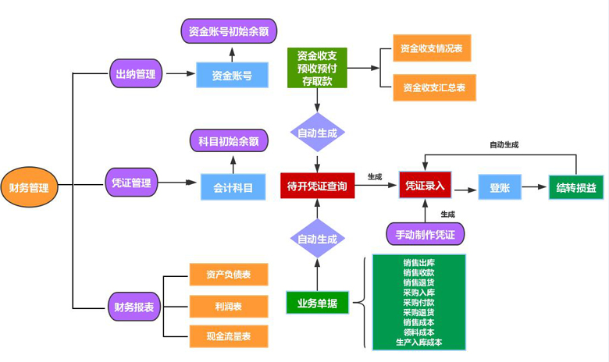

- 会计科目概念和设置规则
1.1、科目归纳为资产、负债、权益、成本、损益等类别、软件已根据会计制度预先设定大部分的科目。用户可以根据企业自身的需要对科目进行维护，科目维护主要包括新增、修改、删除。可以通过增加明细科目来更全面、细致地反映企业的经济活动。
尽量不要随意增减一级科目，因为报表公式是预设好的，增加一级科目后一定要相应地修改报表公式，否则会影响到报表数据。
1.2、新增科目
具体操作步骤：
在会计凭证，点击“会计科目”，进入“科目新增”页面
[科目编码]：根据页面提示的科目编码结构（例如4-2-2-2）输入。
[科目名称]：手工输入。
[科目类别]：选择科目所属的类别。
[余额方向]：选择科目的余额方向。
[辅助核算]：选择科目的辅助核算项目。
设置如下图：
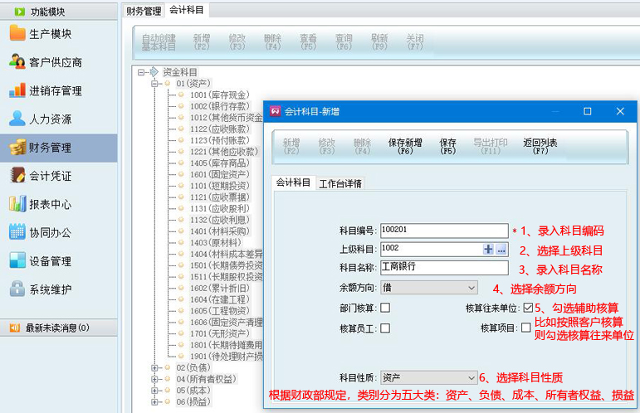
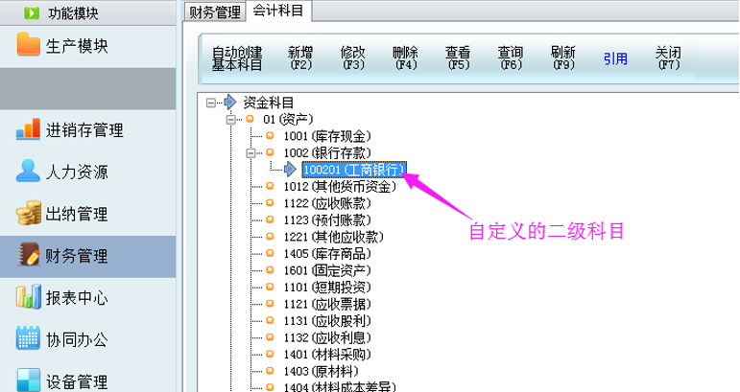
说明：1、明细科目的类别必须和上级科目的类别一致;
- 建议已经发生业务的科目不能被删除；
- 如果需要导已出经设置好的科目，可联系客服进入后台生成科目模板，在新建账套时可导入新的科目模板

- 辅助核算
辅助核算是会计科目的延伸，设置某科目有相应的辅助核算后,相当于设置了科目按
核算项目进行更为明细的核算。但核算项目又不同于一般的明细科目,它具有更加灵活方便
的特性,一个核算项目可以在多个科目引用；而且一个会计科目可以设置单一核算项目,也
可以选择多个核算项目,例如可以将应收账款同时设置为部门与往来单位核算。软件预设了部门、往来单位、职员、项目四种辅助核算
具体操作步骤：
- 会计凭证，进入会计科目界面，双击要设置核算的科目，勾选核算项目
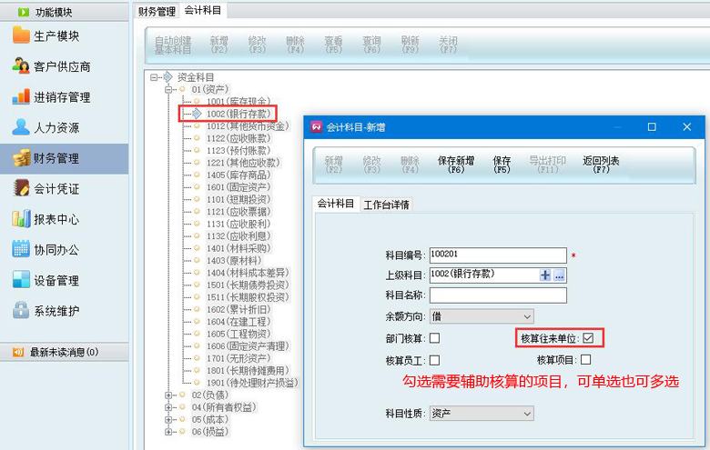
- 凭证录入时怎么选择辅助核算项目
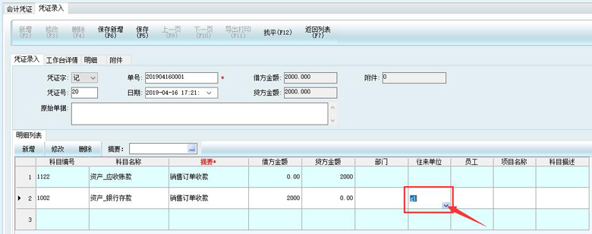
- 查看辅助核算总账，有利于了解核算项目的明细情况。
具体操作：
设置具体的核算类别；
选中后将会显示出核算项目对应的所有科目明细；
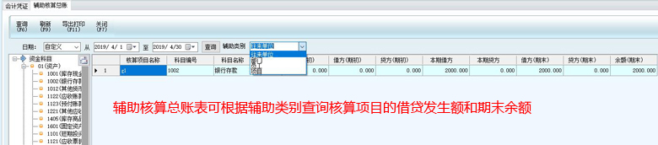
- 科目初始余额
财务初始余额包括初始余额录入、试算平衡检查
3.1科目初始余额录入
具体操作步骤：
在会计凭证模块，双击科目初始余额进入编辑界面，录入初始余额保存后，单击“试算平衡”，弹出“试算平衡检查”页面，会显示出试算平衡检查结果：“平衡”或“不平衡”。
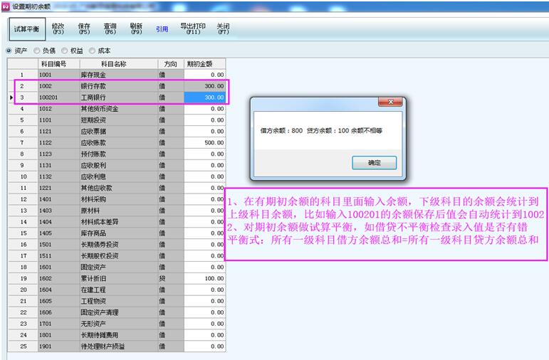
说明：科目初始余额是否平衡会影响到资产负债表是否平衡，所以录入初始值时一定要先确保试算平衡

四、凭证
凭证是登记账簿的依据，财务人员需要以凭证的方式记录公司发生的实际经济业务。
凭证的录入
4.1、由业务单据自动生成待开凭证的单据有以下：
自动生成凭证的单据 | 借方科目 | 贷方科目 | 第三方科目
采购订单入库 | 1405库存商品 | 2202应付账款 | 空 或22210101进项税额
采购付款单 | 2202应付账款 | 1001库存现金/1002银行存款
采购退货 | 1405库存商品（负数显示） | 2022应付账款（负数显示） | 空 或22210101进项税额
销售订单出库 | 1122应收账款 | 6001主营业务收入 | 22210107销项税额
销售收款 | 1001库存现金/1002银行存款 | 1122应收账款
销售退货 | 1122应收账款（负数显示） | 6001主营业务收入（负数显示） | 22210107销项税额
资金收入单 | 1001库存现金/1002银行存款 | 自定义科目
资金资出单 | 自定义科目 | 1001库存现金/1002银行存款
供应商预付款 | 1123预付账款 | 1001库存现金/1002银行存款
客户预收款 | 1001库存现金/1002银行存款 | 2203预收账款
存取款 | 1001库存现金/1002银行存款 | 1001库存现金/1002银行存款
销售出库结转成本 | 6401主营业务成本 | 1405库存商品
领料单 | 5001生成成本 | 1405库存商品
生产入库 | 1405库存商品 | 5001生产成本

具体操作步骤：
单击会计凭证功能模块，进入“待开凭证查询”，勾选凭证单据，点左上角的“生成凭证”，在凭证录入里面会生成一张待审核凭证，点审核按钮后该张凭证生效
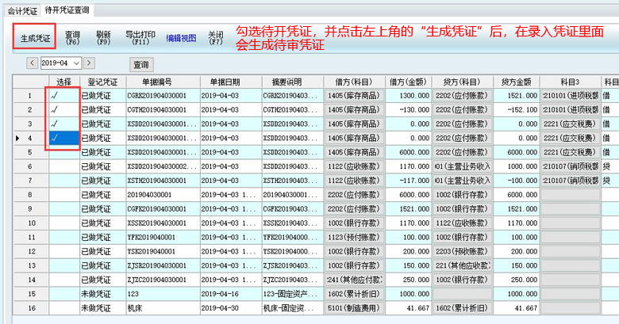
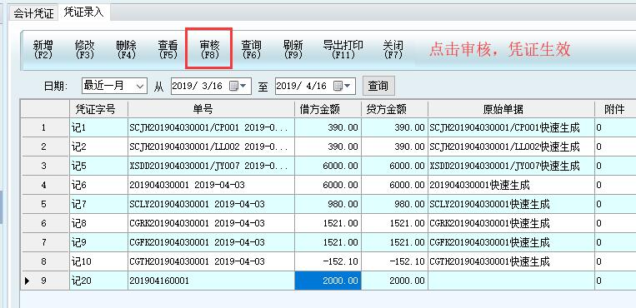

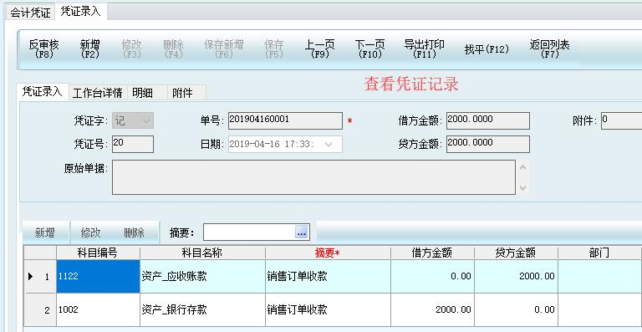

4.2手动制作凭证
步骤1、直接会计凭证模块双击“凭证录入”，进入凭证录制界面。
步骤2、设置凭证的摘要信息，可以手工输入，或者在摘要表选取。
步骤3、设置科目，可以手工输入科目编号，也可以单击“新增”选择科目。如果选择的科目有设置辅助核算，则需要在对应的核算项目列表里面选择项目名称；如图按照往来单位核算：
步骤4、输入借贷方的金额，需相等。
步骤5、单击“保存”后，点“审核”按钮，凭证生效
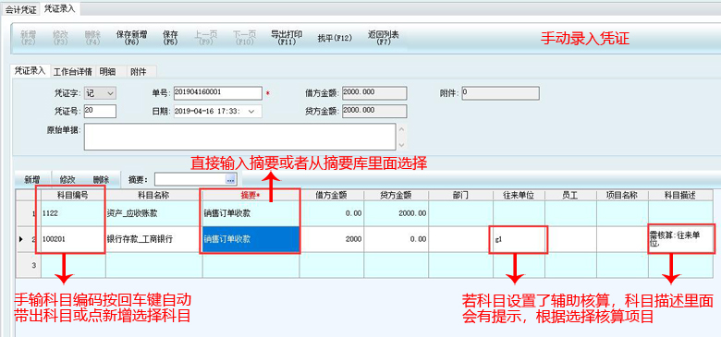
4.3打印凭证
点击“凭证录入”上的“打印”按钮，选择凭证打印格式，可单张打印也可批量打印

- 账簿
5.1明细账
明细账是指对经济内容进行明细分类核算， 提供具体而详细的核算资料。
系统提供明细账的查询功能， 对每一明细科目在不同期间的发生额进行统计显示。
具体操作步骤：
- 打开会计凭证里面的“凭证明细查询”，设置查询开始时间和结束时间，点左边的科目，右边页面会显示符合条件的查询结果
说明：“凭证明细查询” 页面右侧显示的是当前日期有发生额的科目。
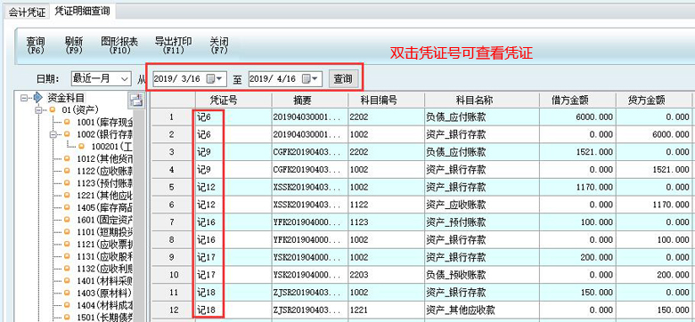

5.2总账
软件提供总账的查询功能， 对所选科目在不同期间的余额和发生额进行统计显示。
具体操作步骤：
- 打开会计凭证里面的“总分类账”，设置查询开始时间和结束时间，点左边的科目，右边页面会显示符合条件的查询结果
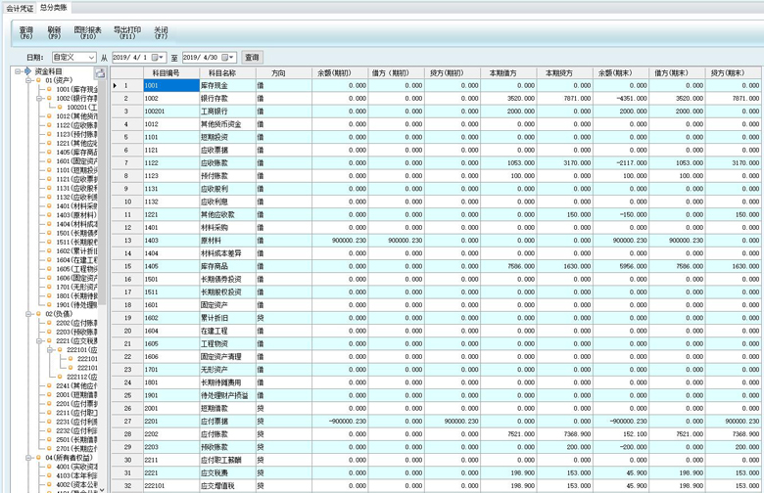
5.3凭证汇总表
软件提供凭证汇总计算的功能，对所有明细科目的本期发生额进行合计，生成凭证汇总表， 显示科目编码、 科目名称、 借方金额、 贷方金额，本期余额
具体操作步骤：
- 打开会计凭证里面的“凭证汇总表”，设置查询开始时间和结束时间，点左边的科目，右边页面会显示符合条件的查询结果
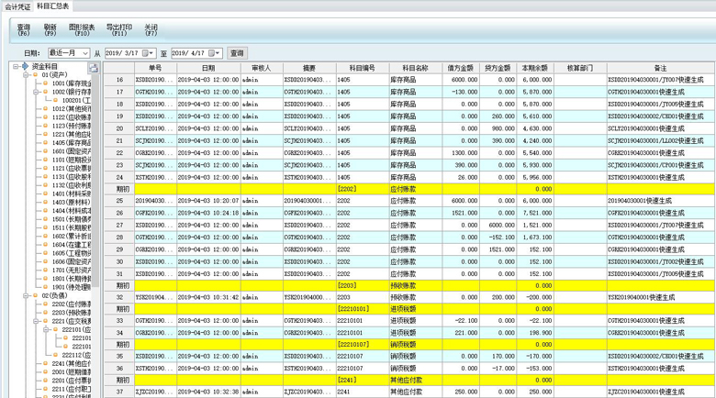

六、固定资产
具体步骤：
1、在财务管理模块，打开固定资产，单击“新增”按钮，进入“固定资产”新增页面。设置固定资产的相关信息，
2、公式：期初净值=原值-减值准备
预计残值=原值*残值率
月折旧=（期初净值-预计残值）/预计使用期限
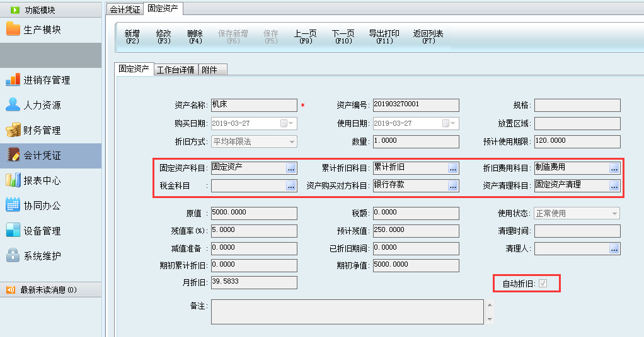

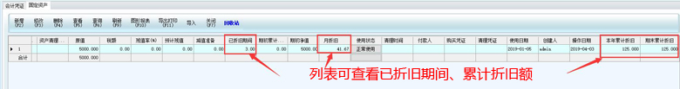

3、保存固定资产后即可生成资产购入凭证
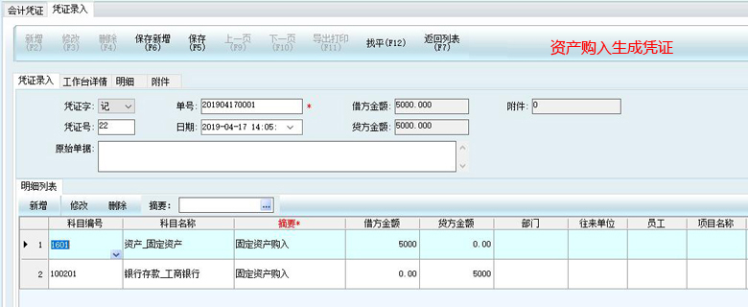

- 新增固定资产时如果勾选自动折旧，每个月会自动生成一张固定资产折旧凭证
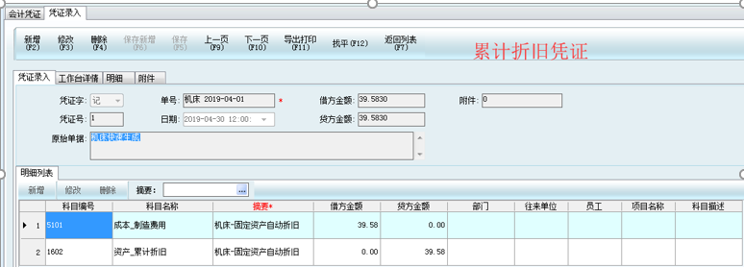
说明：固定资产购入生成的凭证是根据购买日期生成资产购入凭证，每月自动生成一张折旧凭证，折旧凭证单据日期自动读取当月最后一天
七、出纳管理
出纳管理主要用于记录企业资金的收支情况，全面管理企业资金流动。
资金账户和会计科目是独立分开的，资金账户主要用于订单往来款收支、日常其它资金收入和支出、存取款，首次录入时可根据实际情况录入账户初始余额。
7.1在资金收支情况表里面查看日记账，如图
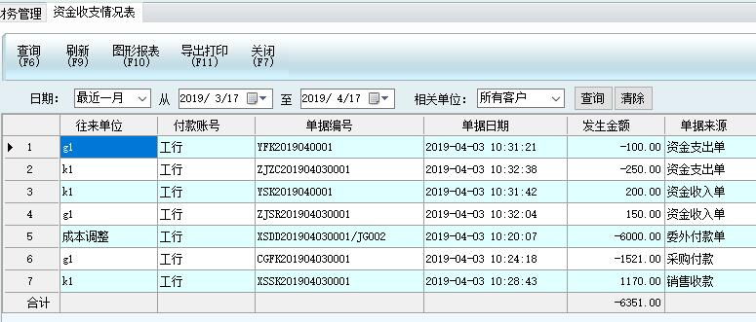
7.2在资金收支汇总表里面查看日记总账，如图
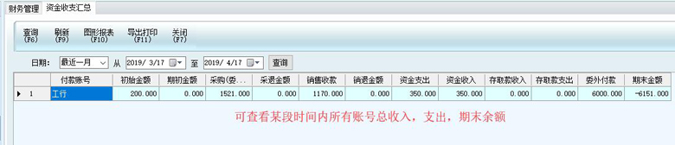
7.3出纳管理里面的资金收入，资金支出，存取款，预存款，预付款单据会自动生成一张待开凭证，在待开凭证查询里可直接点生成凭证

八、登账
登账是把一定时期内发生的全部经济业务登记入，计算并记录本期发生额和期末余额。
原则上登账之后，不允许再做登账之前日期的业务单据操作，包括凭证的增删改，系统登账之后也可以反登账。
具体操作：会进入计凭证模块，双击登账，单击登账
九、结转损益
结转损益是指在期末，将损益类科目的余额全部结转到"本年利润"中，在做月末结转损益生成两张损益凭证，即收入凭证和成本凭证
具体操作步骤：
- 进入会计凭证功能模块，登账后，双击打开结转损益，点生成凭证
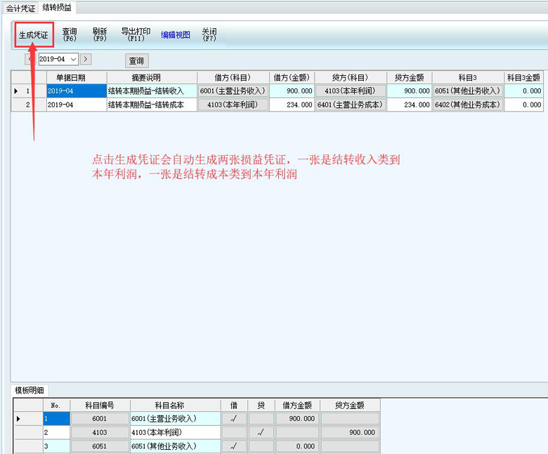
2，结转后再凭证录入里面显示
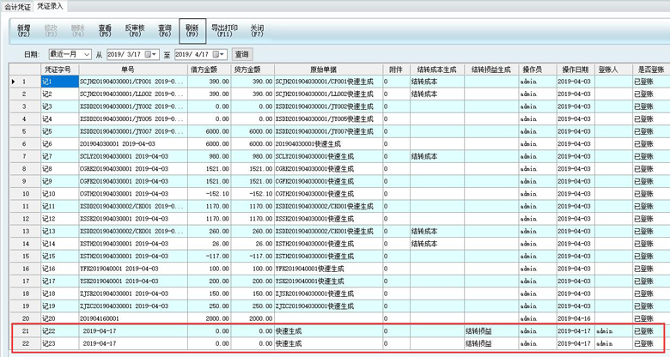
说明：如要删除已生成的损益凭证，需先在会计凭证模块的“登账”里面点反登账才能删除

十、报表（资产负债表、利润表、现金流量表）
10.1、资产负债表：是反映企业一定日期全部资产、负债和所有者权益情况的会计报表。它是以日常会计分录的数据为基础进行归类、整理和汇总而成报表项目过程。报表公式是设置好的，用户只需要录入凭证后，系统会自动生成报表数据
资产负债表公式设置具体步骤：
- 点左上角“设置”按钮”进入编辑界面，设置好公式后点“保存”按钮
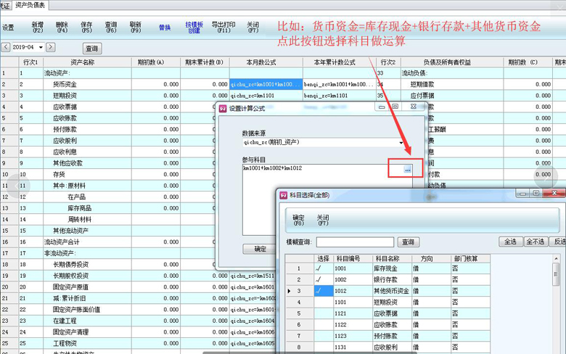

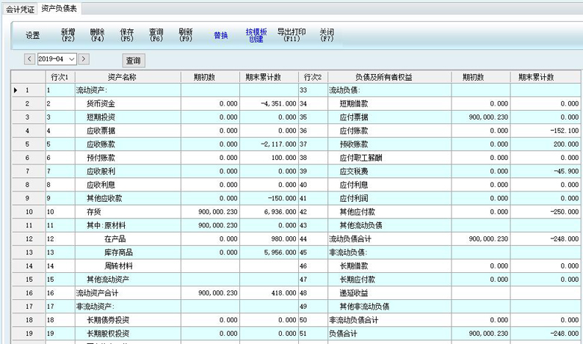

说明：资产负债表不平衡的原因
（1）初始余额数据录入错误；
（2）增加一级科目但没有在资产负债表中设置该科目公式；
（3）没有进行期末处理-结转损益。
10.2、利润表：反映企业在一定时期利润的实际形成情况的会计报表。利润表按照各项收入、费用以及构成利润各个项目分类分项编制而成的。
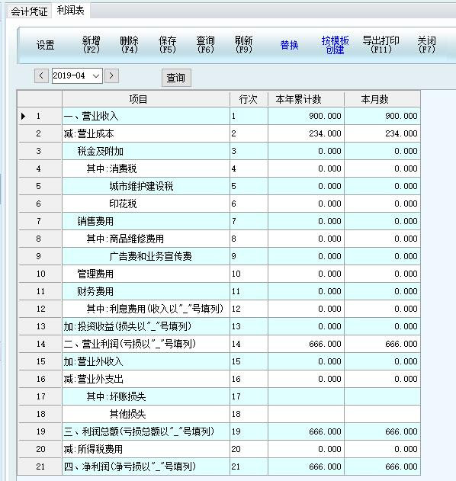
说明：利润表的公式设置办法和资产负债表一样

10.3现金流量表，反映企业现金增减变动情况的报表，每笔收支都能清楚地反映，如图：
